Příručka pro práci se systémem ELMS

Provoz systému ELMS pro MSDN Academic Alliance
Každá instituce, která vlastní licenci MSDN AA má možnost získat přístup k vlastnímu systému pro management vydávaných licencí. Systém ELMS automatizuje velké množství administrativních činností a je jediným způsobem jak reportovat počty použitých licencí. Celý systém je provozován na internetu partnerem společnosti Microsoft a nevyžaduje žádnou instalaci nebo platby ve vaší organizaci. Výhody zavedení ELMS systému jsou následující:
- Automatické vydávání licenčních klíčů studentům a učitelům
- Automatické vydávání licenčního ujednání studentům a učitelům
- Elektronická distribuce software
- Průběžné sledování počtu vydaných licencí
- Jediný legitimní způsob reportování počtu použitých licencí společnosti Microsoft

Zavedením ELMS systému na vaší škole Vám odpadne povinnost každodenního styku s koncovými uživateli a manuální správa licenčních klíčů.

Získání ELMS portálu
Každá instituce má v celosvětovém systému ELMS vytvořen svůj vlastní portál tak, abyste si mohli provést specifická nastavení pro vaši konkrétní instituci. Institucionální portál také zajistí, že uvidíte pouze informace týkající se pouze vaší licence MSDN AA a jejich uživatelů.
Základní informace ELMS systému jsou uvedeny v angličtině na webových stránkách http://msdn.microsoft.com/academic/program/eacademy/
Pro získání přístupu k ELMS musíte zaslat následující informace na e-mail adresu msdnaa_softwarecenter@e-academy.com
- MSDNAA Membership # – číslo vaší licence MSDN AA, kterou jste získali při jejím nákupu. Pokud si nejste jisti, napište na adresu Dalibor.Kacmar@microsoft.com
- Name of your institution – jméno vaší instituce
- Name of your department – jméno vašeho pracoviště
- Program Administrator name – jméno vašeho administrátora ELMS (nejčastěji identická osoba jako MSDN AA administrátor)
- Program Administrator e-mail address – e-mail adresa administrátora
- Language Preference: English, French, Spanish and German – preferovaný jazyk
Po zpracování žádosti je vám zaslán odkaz na váš ELMS portál. Formát adresy je následující a pro každou instituci se liší první částí a poslední části URL (uveden je můj testovací portál):
http://msdn63.e-academy.com/microsoft_acpeg
Prosím uchovejte si dobře uživatelské jméno a heslo pro přihlášení administrátora!

Práce se systémem ELMS
ELMS je nástrojem, který umožňuje administrátorům lehce a automaticky spravovat účty a vydané licence v rámci licenčního programu MSDN AA. Uvedení do provozu lze rozdělit do 3 kroků
- Základní konfigurace systému
- Konfigurace dostupného software
- Konfigurace uživatelů
Přihlášení do systému se provádí ze vstupního formuláře, který je místěn na odkazu, který získáte po registraci vaší instituce.
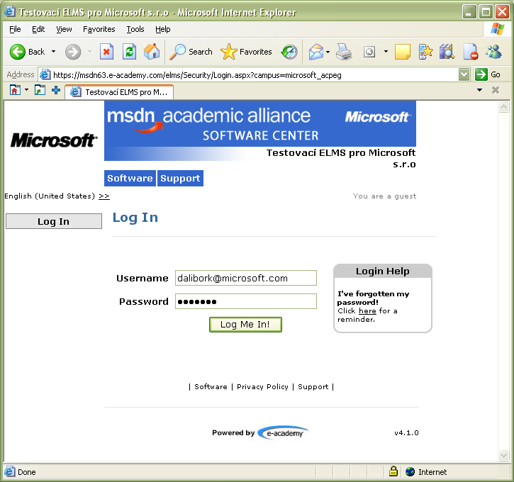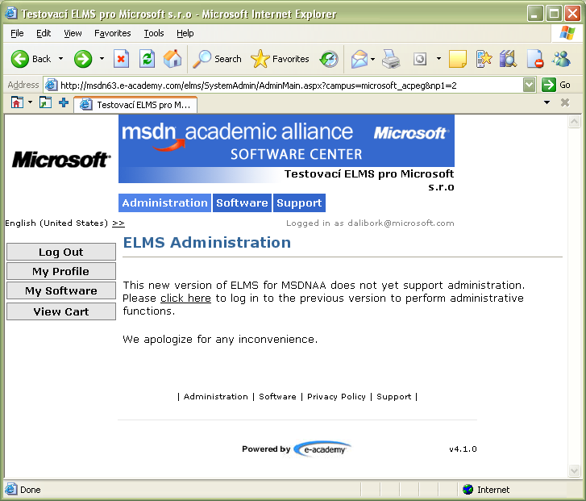
Obr. 1 Přihlášení do systému

Administrace
Pro administraci portálu zvolte příkaz „Administration“ a klikněte na odkaz v textu stránky (viz naznačené odkazy na obr. 1)
Na zobrazené stránce jsou přehledně shrnuty všechny administrativní operace, které budete potřebovat (viz obr. 2).
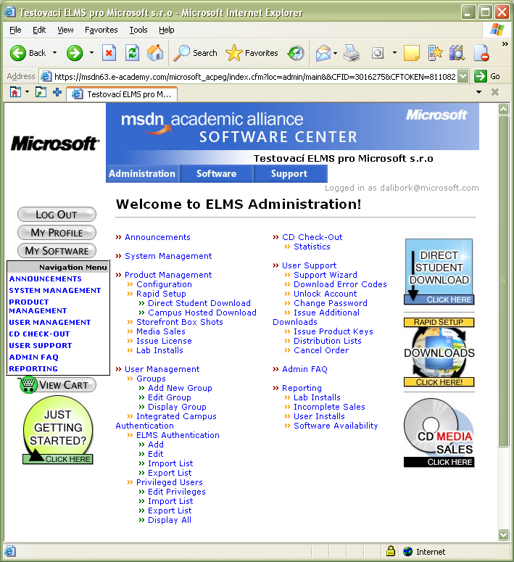
Obr. 2 Hlavní nabídka administrativních činností

System Management
V odkazu „System Management“ nastavíte veškeré informace o administrátoru MSDN AA a další informace týkající se vašeho pracoviště. Nastavil lze logo reprezentující vaši instituci (katedru nebo školu), její název, ale zejména e-mail adresu pro technickou podporu. Tato informace je povinná, protože je použita v odkazu, který je zobrazen každému uživateli ELMS systému. Implicitně je nastaven e-mail podpory na stejnou hodnotu jako je e-mail administrátora. Pokud máte na svém pracovišti spolupracovníka, který je určen k řešení technických problémů, adresu změňte.

Product management
V odkazu „Product Management“ se konfiguruje způsob, jakým bude software distribuován k jednotlivým uživatelům. Pro každý konkrétní typ produktu je nutné nastat způsob distribuce jednotlivě.
Na počátku této části administrace musíte rozhodnout, které způsob nebo způsoby budete používat pro distribuci software. Kdykoli později můžete provést změnu rozhodnutí a rekonfiguraci. V nabídce máme tyto varianty:
- Secure Internet Download – campus hosted download
Tato varianta umožňuje umístit instalace software na veřejně dostupný web server dostupný jak v intranetu školy, tak v internetu. Software je dostupný všem uživatelům kdekoli se nacházejí – ve škole nebo doma. Aby došlo k zabránění zcizení a nelegálního použití software, instalace jsou umístěny do tzv. bezpečnostní obálky. Více v kapitole SDC balíčky.
- Secure Internet Download – Direct Student Download
Jde o modifikaci první varianty, kdy společnost Microsoft pro vás připravila nejpoužívanější instalace v bezpečnostních obálkách a umístila je na celosvětově dostupný web server. Na rozdíl od první verze není nutné, aby jste se jakkoli starali o vytváření SDC balíčků a jejich umisťování na váš web server. Nevýhodou je nutnost stahovat software z internetu i pro instalace uvnitř školy.
- Network Based Install
Tento způsob distribuce software je postaven na existenci sdíleného diskového prostoru, který je dostupný pouze uvnitř vaší instituce. Uživatelé musí za účelem instalace připojit počítač do lokální počítačové sítě a získat přístup ke sdílenému adresáři se zkopírovanými instalacemi software.
- CD Chek-Out
Jde o nejméně příjemnou metodu pro samotného administrátora, protože musí individuálně zapůjčovat instalační CD, na rozdíl od předchozích verzí, kdy veškeré stahování software a generování licenčních klíčů se děje zcela bez účasti administrátora.

Pro každý produkt je nutné nakonfigurovat alespoň jednu metodu distribuce. Pokud chcete, lze zvolit více metod.
Produkt lze vyhledat podle názvu nebo jeho části (Produkt Search), případně jej přímo vybrat ze seznamu dostupných produktů.
V současné době je možné konfigurovat více než 900 různých produktů a jejich jazykových verzí. Bohužel v seznamu nenajdete jedinou českou nebo slovenskou verzi dostupných produktů. Pokud chcete zpřístupnit např. českou verzi Windows XP, je nutné ji „schovat“ pod odkaz na jinou, nepoužívanou jazykovou verzi, např. německou. Doporučuji, aby jste si zvolili jeden z jazyků jako zástupný a tuto skutečnost sdělit všem vašim uživatelům.
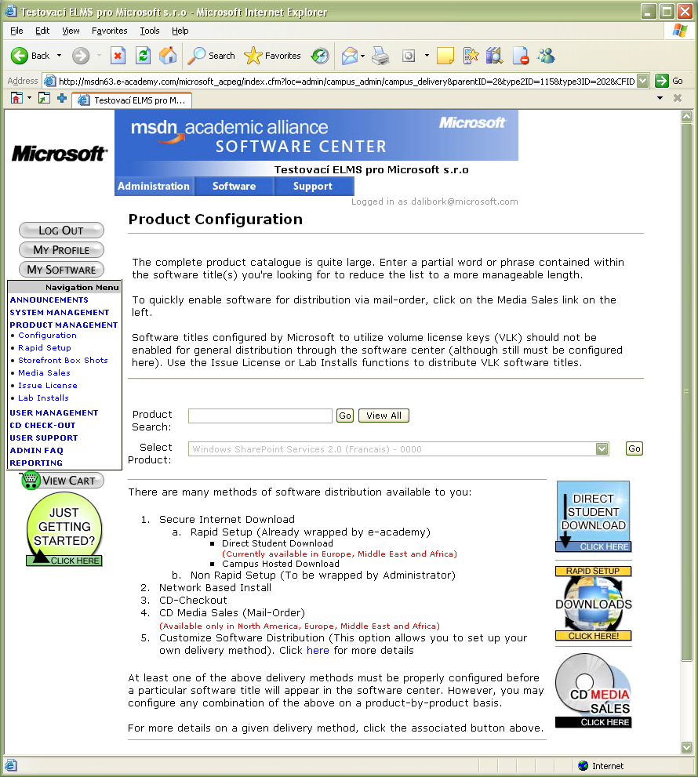
Obr. 3 konfigurace produktu

Secure Internet Download – Campus Hosted Download
Tento způsob distribuce umožňuje uložit na váš školní web server (libovolného typu) software, který chcete nechat stahovat uživatele z libovolného místa v internetu, nejčastěji doma. Na server jsou uloženy instalace zabalené do tzv. SDC balíčků. SDC balíček je zabalená instalace nebo ISO CD/DVD image.
Konfigurace web serveru pro download software je jednoduchá a zcela nezávislá na použitém typu webového serveru:
- Server musí mít dostatek diskového prostoru pro uložení všech vámi zpřístupněných instalací. Jedna instalace může obsahovat více CD nebo DVD disků.
- Server musí poskytovat přistup protokolem http, typicky přes port 80. Je zcela zbytečné používat HTTPS protokol, protože samotné SDC balíčky jsou již zabezpečeny a SSL protokol by generoval zbytečné zatížení.
- Nakonfigurujte web server tak, aby byl schopen poskytovat soubory s příponou .sdc .
Žádná jiná nastavení není nutné provádět a na web server nejsou kladena ani žádné speciální požadavky týkající se výkonu procesoru, operační paměti, operačního systému atd. Z výhodou lze však použít jednu licenci operačního systému Windows Server, který je součástí licence MSDN AA (obsahuje web server – IIS).
Pro tuto variantu distribuce musí být jednotlivé instalace programového vybavení zabaleny do SDC balíčku. SDC baliček obsahu celou instalaci v jednom souboru, který ze účelem bezpečnosti zašifrován. Pro rozšifrování a rozbalení musí získat uživatel speciální klíč. Ten může obdržet pouze autorizovaný uživatel. Bez něj je samotný SDC soubor nepoužitelný.
SDC balíček lze získat dvěmi různými způsoby:
- Vytvořit si jej z instalace dostupné z CD/DVD nebo z MSDN Subscriber Download. Pro tuto variantu si stáhněte SDC tool - http://w2.e-academy.com/downloads/SDC_Wrapper.zip. Postup použití SDC Toolu popsán je v kapitole Vytvoření SDC balíčku.
- Stáhnout již vytvořený balíček. Společnost E-Academy pro vás připravila nejpoužívanější SDC balíčky. Ty jsou dostupné pod ikonou Rapid Setup Downloads.
Po té, co jste si SDC balíček vytvořili, nebo stáli z Rapid Setup Download, musíte jej zkopírovat na zvolené místo na web serveru. S takto připravenou instalací proveď konfiguraci.

Konfigurace aplikace pro Secure Internet Download
Jakmile je SDC soubor uložen na veřejně dostupném místě webového serveru, můžete přistoupit k jeho konfiguraci následujícími kroky:
- Zvolte v menu Product Management ->Configuration (viz obr. 3)
- Vyberte produkt (např. Windows XP SP2 Platform SDK) a stiskněte „Go“
Pro produkt zvolte metodu distribuce stiskem odpovídajícího tlačítka. Po ukončení konfigurace se vedle něj objeví zelená ikona.
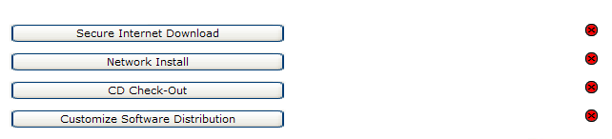
Obr. 4 Varianty distribuce aplikací

- Pokud nebyl produkt již předkonfigurován pro Rapid Internet Setup, pak musíte vyplnit následující informace (viz obr. 5.):
Enable SDC Delivery – hodnota Yes zveřejní tuto metodu distribuce uživatelům. Hodnota No, ji skryje, konfigurace zůstává platná.
Show on storefront – hodnota Yes umožní zobrazit dostupnost instalace na uvítací stránce, která se zobrazí uživatelům. Je vhodné nastavit u nejčastěji používaných instalací a novinek.
Launch Filename – relativní cesta a jméno souboru, který se má automaticky spustit po té, co je SDC balíček rozbalen u uživatele. Nejčastěji jde o soubor s názvem Setup.exe, Install.exe apod. Pokud chcete, aby si mohl uživatel vybrat sám, zadejte pouze znak opačného lomítka „\“. V tom případě se otevře uživateli kořenový adresář instalace.
Default name for delivery client – ve chvíli, kdy uživatel klikne na „Download Software“, zadaná hodnota bude použita pro pojmenování zvolené instalace. Doporučuji použít nějaké srozumitelné a popisné jméno – např. „Visual Studio 20005 Profesional“ nebo „Windows XP s SP2 – Česká verze“.
Default number of installs – počet stažení instalace, která je klientovi povolena. Doporučuji nastavit na hodnotu 2. Při stahování balíčku může dojít k technickým problémům a stahování není dokončeno. Aby měli klienti možnost akci opakovat, musí být hodnota této položky rovna 2. V každém případě lze tento počet kdykoli navýšit.
SDC Size – Velikost SDC balíčku v MB (viz kapitola Výpočet velikosti SDC balíčku).
Exact SDC Size (Bytes) – přesná velikost SDC souboru v bajtech (viz kapitola Výpočet velikosti SDC balíčku).
Space Required by Extracted Bits – Tato nepovinná položka indikuje velikost disku, která je potřebná pro instalaci aplikace. Jde o informativní hodnotu určenou pro koncového uživatele. Její hodnota je dostupná v oficiální dokumentaci instalovaného produktu.
Text for Delivery Option at time of Purchase – tento text je zobrazen studentovi nebo učiteli po té, co klikne na tlačítko „Get It“ u konkrétního produktu.
Příklad textu může vypadat: „Secure Internet Download vám umožňuje stažení tohoto programového vybavení přímo do vašeho počítače a instalovat jej/vytvořit si instalační CD“.
Hosting Locations – zde se zadává adresa místa, kde je SDC balíček dostupný ke stažení. Nezapomeňte zadat http:// jako součást URL. Můžete zde zadat jedno nebo více míst, kde je SDC balíček uložen. Každé místo musí být plně kvalifikované. Např.
http://msdnaa.univerizta.cz/software/VistaUS.sdc
Volitelně lze také zadat text, kterým bude nahrazeno fyzické URL. Pokud zadán není, je text hyperlinku identický jako jeho hodnota.
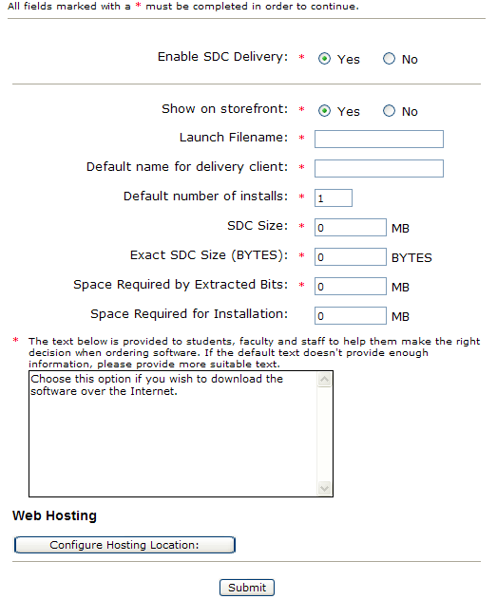
Obr 5. konfigurace SDC balíčku

Příklad konfigurace jednoho SDC balíčku může vypadat následovně. Jde o konfiguraci SQL serveru 2000 Enterprise Edition.
Enable SDC delivery: Yes
Show on Software Center: Yes
Launch filename: autorun.exe
Default name for delivery client: SQL Server 2000
Default number of installs: 2
SDC size: 468 MB
Exact SDC size (bytes): 490733568 BYTES
Space required by extracted bits: 518 MB
Space required for installation: 748 MB
Text for delivery option at time of purchase: Zvolte tuto metodu pro stažení instalace z Internetu.
Hosting Locations
Location: http://bits01.e-academy.com/sdcs/msdn/SQL2000Ent.sdc
Location description: e-academy Inc.
Active: Yes

Výpočet velikosti SDC balíčku
Když konfigurujete distribuci přes ELMS systém, musíte zadat přesnou velikost SDC balíčku v bajtech. Pokud jste si stáhli již hotový SDC balíček z e-academy (Rapid Setup) nebo jste si balíček vytvořili sami, výpočet správné délky se provede následovně:
V souborovém prohlížeči se přepněte do adresáře s SDC souborem. Pravým klikem myši na soubor zvolte možnost Properties (Vlastnosti). V dialogovém boxu jsou zobrazeny obě informace – velikost v bajtech i megabajtech. Např.
1010_VS_DOTNET_CD1_ISO.sdc 265 MB (278,782,197 bytes)
8000_VS_NET_PRO_FULL.sdc 1.58 GB (1,699,317,157 bytes)

Konfigurace aplikace pro Secure Internet Download – Rapid Setup
Nejčastěji používané typy SDC balíčku jsou pro vás již připraveny. Není je tedy nutné vytvářet pomocí SDC Toolu, ani provádět podrobnou konfiguraci, jak jsme viděli v předchozích kapitolách.
Pokud aplikace je již připravena, její konfigurace je významně jednodušší. V tom případě stačí SDC balíček ze serveru e-academy stáhnout a umístit mezi ostatní na váš školní web server a provést následující konfiguraci:
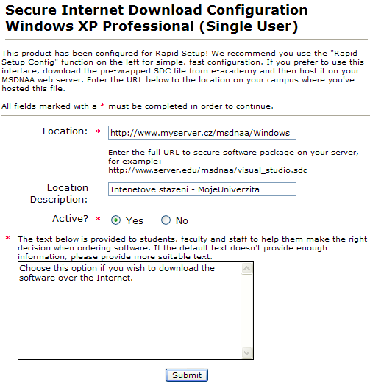
Obr. 6 Nastavení Secure Internet Download

Location – plné URL k SDC balíčku – např. http://www.myserver.cz/msdnaa/Windows_xp_pro.sdc
Location Description – Popis, který se objeví místo fyzického URL
Active? – Yes, pokud je chcete, aby byl produkt aktivní a dostupný pro stažení.
Nastavení pro Rapid Setup lze provést i hromadně. Pokud v navigačním menu zvolíte položku Product Management>Rapid Setup>Campus Hosted Download, dostanete se na stránku, kde jsou umístěny dva odkazy:
Rapid Setup Download – Tento odkaz zobrazí stránku se seznamem hotových SDC balíčků, které si můžete stáhnout na váš lokální Web server.
Rapid Setup Configuration – Tento odkaz vás přivede na stránku, odkud můžete nastavit najednou konfiguraci pro více produktů. Vyplnit musíme opět pouze URL vedoucí k místu s SDC balíčku (tentokráte pouze cestu, bez názvu balíčku) a zvolit seznam produktů, které chcete zpřístupnit.

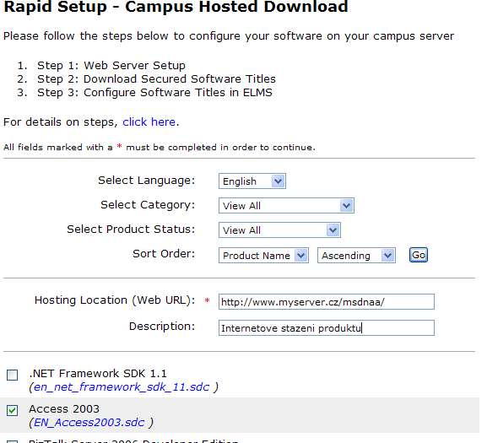

Obr. 7. Nastavení Campus Hosted Download

Konfigurace aplikace pro Secure Internet Download – Direct Student Download
Celkem novou variantou možnosti stahování SDC balíčků je tzv. Přímé studentské stažení (Direct Student Download). Jde o metodu velice podobnou Rapid Setupu s tím rozdílem, že samotný balíček nemusíte stáhnout na váš školní server, ale je dostupný v download službě společnosti Amazon.
V této variantě tedy stačí pouze povolit jednotlivé produkty bez jakékoli další konfigurace a ty jsou ihned k dispozici. Jejich seznam je dostupný a konfigurovatelný z navigačního menu Product Management>Rapid Setup>Direct Student Download.
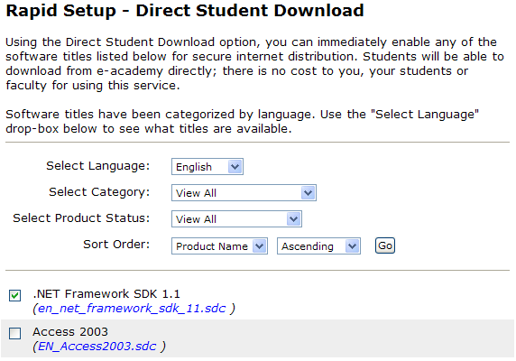
Obr. 8 Nastavení Direct Student Download

Instalace ze souborového serveru
Jednou z metod instalace je zpřístupnění programového vybavení uvnitř lokální sítě ve škole na souborovém serveru. Tato metoda však umožňuje, ve srovnání s instalací na web serveru, stažení a instalaci software pouze na počítače v lokální síti. Pro její uvedení do provozu musíte:
- Nastavit sdílení síťového disku
- Konfigurace produktů v ELMS
- Otestování konfigurace a instalace
Je velmi důležité, aby jste při vytváření sdíleného prostoru na síťovém disku dbali na správné nastavení bezpečnosti. Přístup by měli získat pouze oprávnění uživatelé. Dále pak ověřte, že jej mohou běžně používat pro čtení, jinak jim nebude umožněn přístup ani přes ELMS systém.
Pokud budeme předpokládat serverový operační systém Windows Server 2003 nebo dřívější verze, uživatelé ze svých pracovních stanic musí být schopni mapovat síťový disk následujícím příkazem:
net use T: \\jmeno_serveru\sdileny_adresar heslo /user:domena\jmeno
Pokud je síťové prostředí nakonfigurováno, můžeme přistoupit ke nastavení ELMS systému, konkrétně Product Management>Configuration. Vyberte konfigurovaný produkt a zvolte položku Network Based Install. Jednotlivé položky formuláře mají následující význam:
Enable Network Based Install – pokud potřebujete zakázat tuto metodu distribuce, vyberte hodnotu No.
Show on Software Center – hodnota Yes znamená, že se produkt zobrazí mezi dostupnými produkty ke stažení. Hodnotu No zvolte tehdy, když má být produkt nedostupný, ale stále budete schopni vydávat další licence příkazem Issue Licence.
Number of Reboots Requiring a Network Connection – síťový klient se musí opakovaně připojit ke sdílenému disku po té, co během instalace došlo k restartu počítače. Zadejte proto do tohoto místa počet restartů počítače, které jsou nutné k úplnému dokončení instalace. Klient se pak opakovaně připojí k disku, nainstaluje produkt a permanentně se odpojí.
Server Name- jméno serveru, na kterém je umístěn síťový disk.
Share Name – jméno sdíleného adresáře, ke kterému se musí klient připojit.
Username for Share (doména\uživatelské_jméno) – uživatelské jméno, které musí být použit pro připojení ke sdílenému disku. Záleží na vaší konfiguraci sítě jestli bude nutné uvést doménové jméno nebo nikoli.
Password for Share – heslo výše uvedeného uživatele, kterým je chráněn přístup ke sdílenému disku
Name of Delivery Client Downloaded to Start Install - implicitní jméno tzv. Network Delivery Client, který je stažen na počítač uživatele. Uživatel následně musí klienta spustit, aby si mohl produkt stáhnout. Jméno staženého klienta by mělo být samopopisné a uživatelé si jej mohou libovolně změnit.
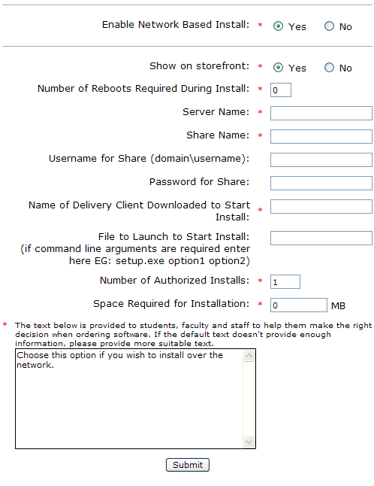
Obr. 9 Nastavení Network Install

File to Launch to Start Install – Zde uveďte název souboru, který musí běžně uživatel spustit, aby instalaci produktu započal. Pokud spuštění instalace vyžaduje parametry příkazové řádky, uveďte je za název souboru. Např. Setup –param1 –param2
Number of Authorized Installs – Zde můžete zadat kolikrát se může uživatel připojit k síťovému disku a instalovat produkt. Toto číslo se nesmí zaměnit s počtem restartů. Počet autorizovaných instalací definuje sami.
Space Required for Installation – tato volitelná hodnota udává velikost prostoru, který musí být dostupný na disku uživatelského počítače. Jde o informativní hodnotu a zjistit ji lze z dokumentace produktu.
Text for Delivery Option at time of Purchase – Tento text je zobrazen uživateli po té, co klikne na tlačítko „Get It“ u konkrétního produktu.

Vypůjčení fyzických médií
Poslední distribuční metodou programového vybavení je fyzické zapůjčování instalačních médií – CD Checkout. Aby jste tuto variantu mohli provozovat musíte:
- Vypálit X verzí CD, které vám dodal Microsoft nebo jste si stáhli z MSDN Download.
- Konfigurovat odpovídající produkt v ELMS systému.
- Volitelně pověřit jiného člověka funkcí „knihovníka“, který se bude o fyzické zapůjčování médií starat přes ELMS systém.
Konfigurace produktu v ELMS systému se provádí z menu Product Management>Configuration. Po výběru odpovídající produktu zvolte metodu CD Check-Out. Zobrazí se následující formulář, jehož jednotlivé položky znamenají:
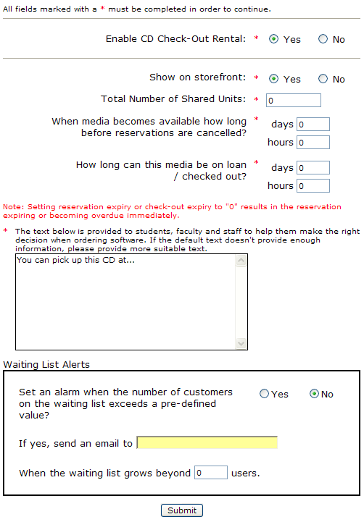
Obr. 10 Vytvoření knihovny CD

Enable CD Check-Out – Pokud tuto metodu chcete zakázat zvolte hodnotu No.
Show on Software Center – hodnota Yes znamená, že se produkt zobrazí mezi dostupnými produkty ke stažení. Hodnotu No zvolte tehdy, když má být produkt nedostupný, ale stále budete schopni vydávat další licence příkazem Issue Licence.
Total Number od Shared Units – celkový počet kopií CD produktu, které jste si vytvořili.
When media becomes available how long before reservations are cancelled? – Definujte dobu, za kterou by měla rezervace médií automaticky expirovat. Jakmile jsou všechna CD zapůjčena, uživatelé si i přesto mohou software objednávat. Tato objednávka je umístěna na čekací listinu a jakmile jsou média vrácena, je první uživatel v seznamu upozorněn na tuto skutečnost a vyzván k jejich vyzvednutí. Pokud se nedostaví do zde definované doby, je jeho rezervace zrušena.
How long can this media be on loan / checked out? – definujte periodu, po kterou může mít uživatel média zapůjčena. (dny/hodiny)
Text for Delivery Option at time of Purchase – Tento text je zobrazen uživateli po té, co klikne na tlačítko „Get It“ u konkrétního produktu.

Vydání dodatečné licence
Pokud potřebujete vydat uživatele vašeho systému dodatečnou licenci, můžete tak učinit z příkazem z menu Product Management>Issue Licence.
Po výběru konkrétního produktu, který je konfigurován a aktivní, máte možnost zadat jednotlivého uživatele, existující skupinu uživatelů nebo dodat jejich seznam ve formě souboru. Všem je pak doručen e-mail s informacemi o možnosti s produkt stáhnout, včetně informace o vygenerovaném sériovém čísle.
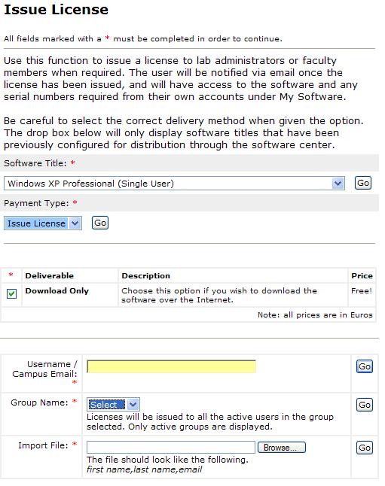
Obr. 11 Vydání dodatečné licence

Instalace software v laboratořích
Pokud instaluje dostupné programové vybavení v laboratořích, používáte k tomu speciální Volume Licence média a odpovídající typ klíčů. Tyto licence a klíče není nutné nelze generovat v systému ELMS, nýbrž se zde pouze sleduje jejich počet.
Zvolíte-li příkaz Product Management>Lab Installs, otevře se vám formulář, ve kterém lze zadat počet použitých licencí. Význam jednotlivých položek je následující:
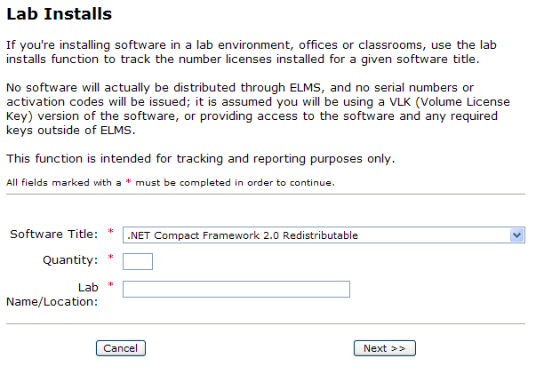
Obr. 12 Registrace laboratorních instalací

Software Title – typ programového vybavení
Quantity – počet použitých licencí
Lab Name/Location – Jméno/místo laboratoře (pro vaši vlastní evidenci)

Management uživatelů
Každý, kdo má mít přístup k programovému vybavení z MSDN AA, musí být zaveden v systému ELMS. Existuje několik způsobů, jak uživatele do systému zavést a jak udržovat jejich aktuální stav.
V principu existují dvě místa, kde mohou být uživatelské účty vedeny:
- Přímo na ELMS serveru
- Jsou integrovány s vaším školním autentikačním systémem

ELMS Autentikace
Jde o nejednodušší způsob ověření uživatelů. Každý uživatel vedený v ELMS systému musí být umístěn do skupiny uživatelů. Proto je nutné nejdříve vytvořit skupiny, v nich chceme uživatele vést. U každé skupiny se nastavuje pouze její název a doba, po kterou budou mít její členové platný přístup k programovému vybavení, jak můžeme vidět na následujícím formuláři dostupném příkazem User Management>Add New Group.
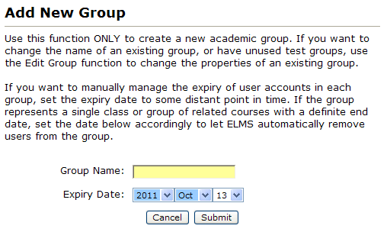
Obr. 13 Přidání nové skupiny uživatelů

Skupiny lze později měnit. Změna se týká názvu skupiny, doby vypršení účtů ve skupině a možnosti automatického odstranění uživatelů ze skupiny ve chvíli, kdy skupina expirovala nebo byla zakázána. Tyto změny se provedou ve formuláři dostupném v příkazu User Management>Edit Group. Nejdříve vyberete konkrétní skupinu:
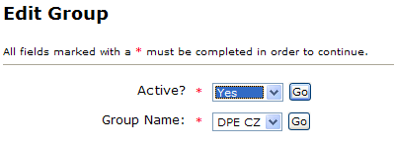
Obr. 14 Výběr skupiny uživatelů pro editaci

A pak provedete nastavení:
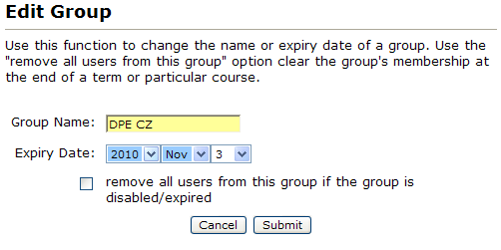
Obr. 15 Editace skupiny uživatelů

Aktuální seznam skupin a jejich nastavení si zobrazíte příkazem User Management>Display Group.
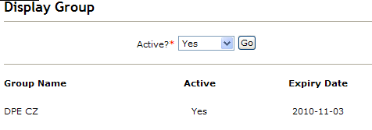
Obr. 16 Zobrazení existujících skupin

Po té, co máte skupiny vytvořeny, je nutné do nich přidat uživatele. I zde máme několik variant:
- Individuální zadání jednotlivých uživatelů
- Hromadné zavedení uživatelů
Při individuální zavedení uživatelů je nutné vyplnit následující informace ve formuláři zobrazeném příkazem User Management>ELMS Authentication>Add:
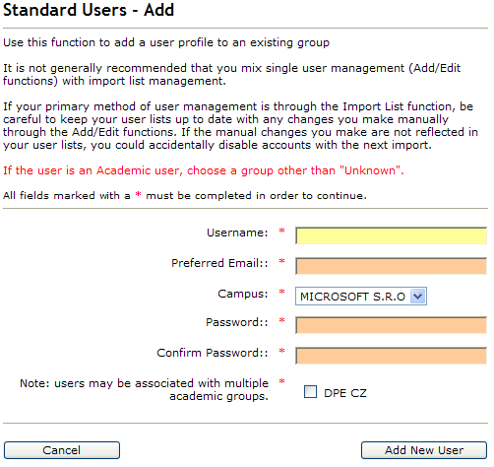
Obr. 17 Přidání jednoho uživatele

Pro každého uživatele vyplňte tyto povinné položky – uživatelské jméno (Username), e-mail (Prefered Email), škola (Campus), heslo (Password a Confirm Password) a zařazení alespoň do jedné skupiny. Skupiny jsou zobrazeny se zatrhávacími boxy.
Nastavení každému uživateli lze i změnit příkazem User Management>ELMS Authentication>Edit. Nejdříve je nutné uživatele vyhledat podle jeho jména a pak zvolit jednoho v případě, že podmínce hledání jich vyhoví více.
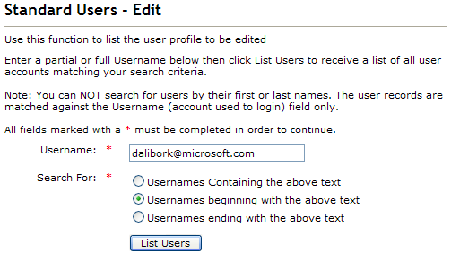
Obr. 18 Vyhledání uživatele

Ve formuláři pro editaci uživatele máme možnost nejen změnit jeho dříve nastavené vlastnosti, ale i možnost uživatele zablokovat (Active) a znovu mu zaslat uvítací s informacemi o jeho uživatelském jménu a heslu a místě, kam může chodit pro programové vybavení (Send notification email to the User).
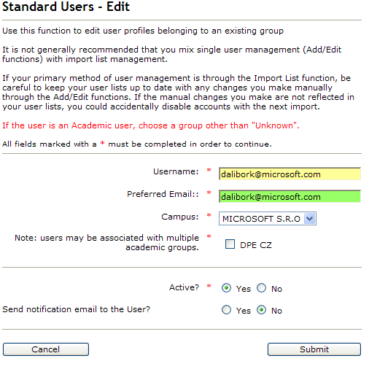
Obr. 19 Editace vlastností uživatele

Individuální zavádění uživatelů není vhodné pro větší počty účtů. Pro tyto případy zde máme možnost hromadného zavádění. Hromadné zavádění je dostupné v příkazu příkazem User Management> ELMS Authentication>Import List. Pro tuto variantu si musíte připravit textový soubor, který obsahuje informace o uživatelích. Co řádek, to uživatel. Formát vstupního souboru je vždy textový, ale informace lze zadávat dvěmi způsoby.
E-mail adresy - u této varianty jsou na jednotlivých řádcích umístěny e-mail adresy uživatelů. Ty jsou automaticky nastaveny jako uživatelské jméno i jako skutečná e-mail adresa. Na tuto adresu je uživateli také zaslán uvítací mail s odkazem na váš školní ELMS portál a automaticky generované heslo k účtu. Zde si dejte prosím pozor na možnost ztráty e-mailu na antispamových fitrech.
Identifikační čísla- uživatele lze zavést i prostřednictvím jedinečného identifikačního čísla, např. studijního nebo zaměstnaneckého čísla. V tom případě první řádek vstupního souboru musí obsahovat text „UID“ a na dalších řádcích jsou pak uvedeny jednotlivá čísla. Uživateli není zaslán žádný mail, ale musí se sám přihlásit na portál. Při prvním přihlášení musí sám nastavit své heslo a e-mail, čímž registraci dokončí.
Každý soubor se importuje do konkrétní skupiny uživatelů. Dále pak je možné definovat, zda se mají nový seznam připojit k existujícímu (Partial) nebo existující nahradit novým (Full).
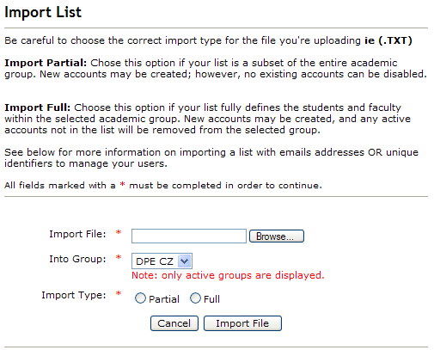
Obr. 20 Hromadné vložení uživatelů

Seznam uživatelů v konkrétní skupině si lze zobrazit pomocí příkazu User Management> ELMS Authentication>Export List.

Privilegovaní uživatelé
Vedle běžných uživatelů mohou v systému existovat dvě skupiny privilegovaných uživatelů:
Systémový manažeři (System Manager) – mají identická práva jak administrátor a mohou zastávat jeho roli při nastavování produktů, zavádění uživatelů a nastavování celého ELMS systému.
Správce CD médií (CD Check-Out Administrátor) – jejich úkolem je spravovat knihovnu CD, které jsou zapůjčována uživatelům. Dále mají povinnost tyto zápůjčky v ELMS systému evidovat.
Nastavení privilegovaného uživatele se děje příkazem User Management > Privileged Users > Edit Privileges. Opět po vybrání existující uživatele mu jej můžeme zařadit do jedné z privilegovaných skupin.
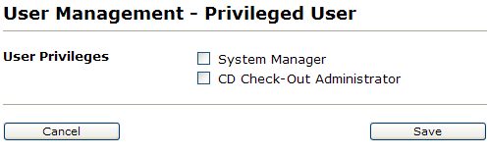
Obr. 21 Nastavení privilegovaných uživatelů

Privilegované uživatele lze také zavádět dávkově, identicky jako tomu bylo o běžných uživatelů. Najdeme zde i možnosti exportu a zobrazení všech privilegovaných uživatelů.

Integrovaná školní autentikace
Jednou z metod ověření identity uživatele je tzv. integrovaná školní autentikace. Její princip spočívá v tom,, že k samotnému ověření existence uživatele a jeho oprávněnosti používat programové vybavení licence MSDN AA se děje nikoliv na ELMS portálu, nýbrž je o do procesu zapojen webový server školy. Výhodou integrované školní autentikace je další snížení administrativních činností správce. Jejím zavedením eliminujete:
- Duplicitní zavádění uživatelů ve škole a na serveru ELMS
- Udržování aktuální databáze na serveru ELMS
- Odstraňování uživatelů z databáze ELMS
- Osobně se podílet na zavádění uživatelů vůbec. Tuto činnost v prostředí školy může vykonávat i jiná osoba, protože pro zavádění uživatelů jako takových není nutné mít žádné oprávnění pro práci s ELMS systémem.
Na školním Web serveru musí existovat spustitelný CGI skript. Jde o aplikaci, kterou musí vytvořit školní správce infrastruktury a její úlohou je ověřit inkriminovaného uživatele ve školním systému a odpovědět zpět, zda uživatele je oprávněn či nikoli.
CGI skript je pro každou školu pravděpodobně odlišný, protože jeho realizace záleží na způsobu uchovávání informací o uživatelích školení sítě. Na jedné škole to mohou být adresářové služby v podobě Microsoft Active Directory nebo LDAP, na jiné školo to může být řešení postavené nad operačními systémy Unix či Novell Netware. Z tohoto důvodu není možné mít universální řešení CGI skriptu. V příloze tohoto dokumentu je uveden podrobný popis realizace této aplikace a příklad pro prostředí s Active Directory.
Jakmile je CGI skript napsán, je nutné nakonfigurovat ELMS systém tak, aby ověřování uživatelů přesměroval právě na váš CGI skript. Nastavení naleznete v příkazu User Management>Integrated Campus Authenticatio
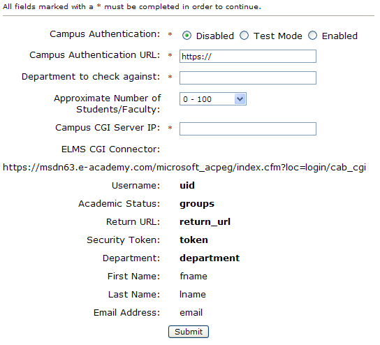
Obr. 22 Nastavení integrované autentikace

Campus Authentication - Integrovanou aplikaci lze buď zakázat (disabled), povolit v testovacím provozu (test mode) nebo v plném provozu (enabled)
Campus Authentication URL – URL, na němž je na vašem Web serveru umístěn CGI skript pro ověření uživatelů. Jinými slovy jde o URL, na které je uživatel přesměrován, když klikne na tlačítko Login.
Department to check against – povinný parametr, který umožňuje omezit práva distribuce na programového vybavení na uživatele jednoho oddělení (katedry, institutu apod.)
Campus CGI server IP – IP adresa serveru, na kterém běží CGI skript.
ELMS CGI connector – toto je předdefinovaná položka, která určuje URL adresu se kterou musí CGI skript komunikovat při své činnosti.

Podpora uživatelů
Nabídka User Support obsahuje několik příkazů, které slouží pro práci s uživateli. Jejich seznam je vidět na následujících řádcích.
Support wizard – po vybrání konkrétního uživatele (tak, že jej vyhledáme podle jména), můžeme zjistit v jakém je uživatel stavu. Každý účet může být povolen nebo zakázán a každému uživateli můžete přednastavit jeho přihlašovací heslo.
Download Error Codes – zobrazí seznam chybových kódů a jejich významů, které se mohou vyskytnout při práci s SDC balíčky.
Unlock Account – tato položka slouží k odemknutí uživatelského účtu.
Change Password – po výběru uživatele mu můžete změnit heslo. Existující se však zjistit nedá.
Issue Additional Downloads – konfigurovaný produkt má nastaven přesný počet stažení uživatelem. Pokud je potřeba navýšit konkrétnímu uživateli počet stažení jednoho produktu, využijeme tuto nabídku z menu. Opět po vyhledání uživatele je zobrazeno, které produkty si stahoval a kolik stažení již vyčerpal. Zde lze horní hranici počtu stažení navýšit.
Issue Product Key – příkaz slouží pro vygenerování dalšího licenčního klíče k produktu, který si uživatel již stáhnul. Počet klíčů, které můžete uživateli vydat je zcela na administrátorovi MSDN AA licence. Doporučuji vydávat standardně 1-2 klíče. Větší počet pouze v případě jasně podložené potřeby (např. práce speciálním projektu apod.)
Distribution List – pomocí distribučního seznamu můžete zaslat skupině uživatelů informační e-mail. Skupina může být definována jako všichni aktivní nebo privilegovaní uživatelé a dále pak můžete omezit její velikost na ty uživatele, kteří mají licence jistého produktu. Následně získáte seznam e-mailových adres, na které můžete zastal zprávu týkající se např. dostupnosti nové verze produktu nebo naopak o stažení jisté instalace z download serveru.
Cancel order – pomocí toho příkazu můžete vzít zpět vygenerovanou licenci konkrétnímu uživateli. Po zadání jeho jména vidíte tabulku se seznamem registrovaných licencí a můžete libovolnou odebrat (order refund).

Statistické informace
Tím, jak konfigurujete ELMS portál a uživatelé využívají dostupné licence, je generováno interně hodně informací, které si můžete přehledně zobrazit. Vždy se musí zadat výběrové kritérium, kterým mohou být název produktů, jméno uživatele a doba, pro které statistiku požadujeme. Informace můžeme získat v následujících oblastech:
Lab Installs – počty instalací provedených v laboratořích školy
Incomplete Sales – nedokončení prodeje
User Installs – licence vydané uživatelům
Software Availability – seznam dostupného software přes ELMS portál s informacemi o tom, jakou metodou je dostupný uživatelům

Příloha 1

Vytvoření SDC balíčku
Pro vytvoření SDC balíčku potřebujete instalační CD/DVD produktu nebo ISO image tohoto média. Dále musíte mít stažený SDC Tool. SDC soubor vytvoříte následujícími kroky:
- Spusťte SDC Tool
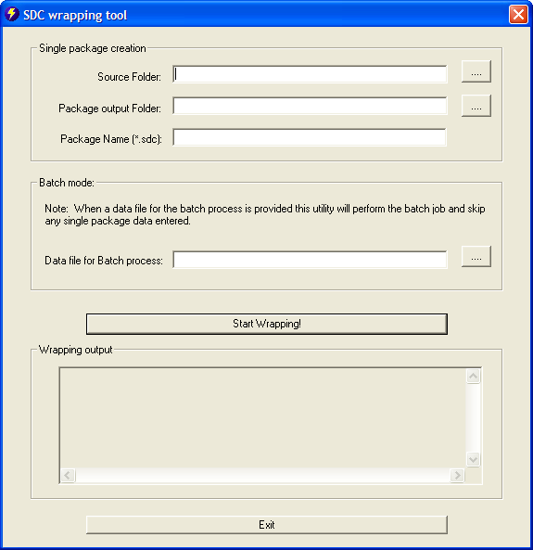
Obr. 23 Dialog SDC tool

- Zadejte název adresáře, kde jsou umístěny soubory instalace. Adresář, který zvolíte musí obsahovat všechny soubory a podadresáře potřebné pro instalaci. Fyzicky může být umístěn na pevném disku nebo CD/DVD. Pokud je zdrojem dat CD, je nejčastěji hledaným adresářem kořenový adresář. Na DVD a některých CD se mohou nacházet instalace více produktů. Pak je nutné vybrat odpovídající adresář s instalací.
Pokud je zdrojem pouze jeden soubor, nejčastěji ISO image, ZIP nebo EXE, pak tento soubor umístěte do nového adresáře na pevném disku a tento adresář zadejte.
- Zadejte výstupní adresář pro SDC balíček. Je nutné si uvědomit, že výstupní adresář nemůže být stejný jako adresář vstupní. V tomto případě by se totiž SDC Tool snažil výsledek zabalit do sebe sama.
- Zadejte jméno výstupního souboru. Pokud neurčíte příponu, je automaticky přidána .sdc .
- Klikněte na tlačítko „Start Wrapping“.
Proces vytvoření balíčku může být časově náročný, protože u mnohých instalací může jít o několik stovek nebo tisíců souborů. Např. 5 CD Visual Studio .NET obsahuje jen 25000 adresářů.
Dále se ujistěte, že na místě, kam se provádí uložení výstupního SDC souboru je dostatek diskového prostoru. Je možné, že během vytváření balíčků dojde k jeho vyčerpání. Po ukončení aplikace můžete smazat všechny .TMP soubory, které mohly ve výstupním adresáři zůstat.
Zabalení ISO images
Často máte instalaci programového vybavení ve formě ISO obrazu CD nebo DVD disku. ISO soubory máte možnost získat z download zóny na MSDN webu. Adresa k download zóně je:
http://msdn2.microsoft.com/en-us/subscriptions/default.aspx
ISO obraz disku je jeden soubor, který je identickou kopií originálního CD nebo DVD disku a obsahuje vedle samotné instalace i soubory potřebné pro bootování z tohoto média. Pomocí ISO obrazu můžete distribuovat kompletní kopii fyzického média elektronicky. Pomocí vypalovacích programů, jako je např. Nero, lze ISO obraz vypálit zpět na fyzické médium. Distribuce instalací formou ISO obrazů je např. jediný způsob, jak k uživatelům dostat instalace operačních systémů, které vyžadují, aby uživatel měl k dispozici bootovatelné médium.
Zabalení aplikací distribuovaných na více CD nebo DVD discích
Některé aplikace mohou být distribuována na více médiích, jak je tomu např. u Visual Studia .NET, které se skládá z 5 CD. Pro tento případ použijte následující postup:
- Nejjednodušší způsob je zabalit každé CD/DVD zvlášť, jako by k sobě logicky nepatřila. Výsledkem bude několik samostatných SDC souborů, kteří se budou uživatelé muset stáhnout. Při konfiguraci programového vybavení pak budete muset nastavit položky pro každé CD separátně.
- Zabalení všech CD do jednoho SDC baličku.
Dávkové vytvoření několika SDC balíčků
Pomocí SDC Toolu lze realizovat dávkové zpracování několika SDC balíčků. Tato metoda je vhodná v případě, že potřebujete zabalit několik instalací a nechcete je zadávat ručně jednu za druhou.
Pro vytvoření dávky založte textový soubor, který obsahuje tolik řádků, kolik instalací potřebujete vytvořit. Každý řádek nese identické informace, které by jste museli ručně vyplnit do formuláře aplikace. Zde je příklad:
c:\SDC\OrigilalInstalace\VisualStudio2005,c:\SDC\Vystup\VisualStudio2005.sdc
Soubor pojmenujte a zadejte jeho cestu jméno do dialogu „Data file for Batch process“.

